GE Pluvia Rohrschelle verstellbar d110/118

Geberit

Eigenschaften

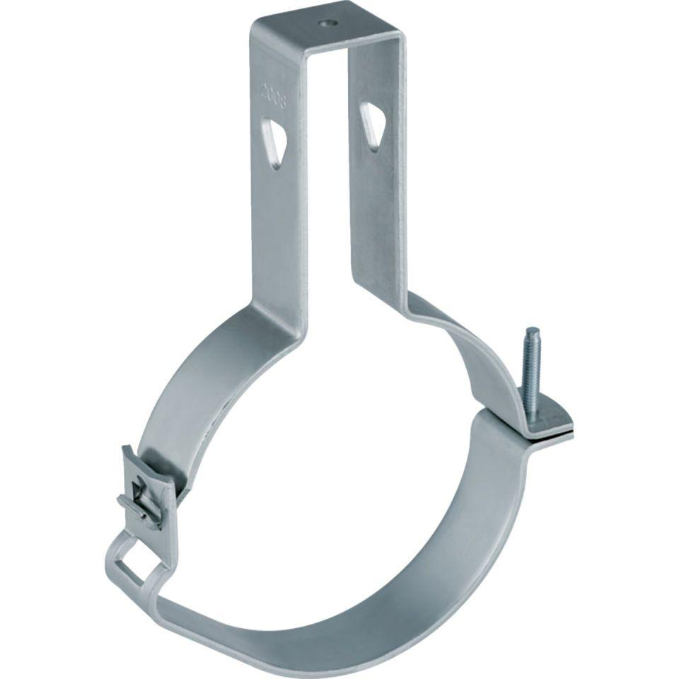

GTIN:

4025416032755

HAN:

367861001

Art Zubehör

Befestigung